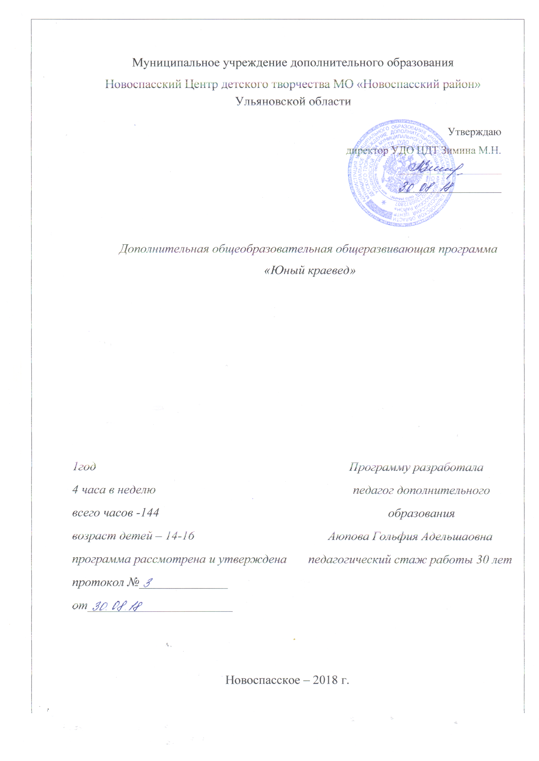
Содержание.

- Пояснительная записка
- Цели и задачи.
- Учебный план.
- Содержание изучаемого курса.
- Учебно-тематический план.
- Методическое обеспечение.
- Список литературы.

Пояснительная записка.

Краеведение возбуждает интерес и воспитывает уважение к истокам нашим, к родной земле…
Его воздействие велико и на разум наш и на душу.
В этом-то главный смысл слов Пушкина о любви к отеческим гробам и к родному пепелищу: в них краелюбие.
С.О.Шмидт.
Краеведение –важное средство формирования исторического мышления учащихся, их национального самосознания и чувства дружбы народов. Краеведение помогает осознать ключевую идею о единстве интересов личности, общества и государства в деле воспитания гражданина России. Для того, чтобы стать гражданином страны, надо знать ее прошлое, традиции, жить ее заботами, знать известных людей своей земди. Доступный местный материал, интерес к специфике малой родины, к деталям бытовой жизни ее населения могут быть полезны не только как иллюстрация. Такая работа позволит учащимся под взрослой жизни.
Целью внеурочной деятельности «Изучаем родной край» в 5 классах является: дать ученику возможность почувствовать себя не только преемником исторической памяти и культурной традиции народа, но и ее творцом. Задачей изучения своего края – формирование в сознании учащихся единого, целостно-окрашенного исторического процесса, включающего и историю своего края; воспитание патриотизма и гордости за свой край.
Существуют три уровня краеведческой работы учащихся6
- во первых, получение учащимися «готовых» знаний со слов учителя,
учебных пособий и сообщений средств массовой информации;
материалы школьных и государственных музеев, данные Интернета;
- во вторых, это самостоятельное приобретение знаний, обеспечивающее
условия для более активной познавательной работы учащихся ( когда в прцессе учебногоисследования делают открытия для себя, то есть фактически переоткрывают уже звестные факты и события прошлого, явления и закономерности окружающей жизни);
- в третьих, изучение школьниками родного края в ходе исследовательского поиска, представляющего научный интерес –в этом случае ученики выступвют в роли юных исследователей.
В работе третьего уровня участвуют особо увлеченные историей, глубоко интересующиеся родным краем. Из их числа и набираются ученики для работы во внеурочное время. Они и составляют, по словам акдемика Д.С. Лихачева «Это самый массовый вид науки: в сборе материалов могут принять участие и большие ученые и школьники». Эта работа позволяет использовать третий уровень краеведческой работы, так как предусмотрена практическая работа над составлением различных проектов, сбором информации, работы по систематизации собственного краеведческого материала. Члены кружка работает по концентрам (кругам) краеведческих знаний.руководством старшего наставника внести свой, пусть и небольшой , но реальный вклад в развитие отечественной истории, увидеть специфику исторического, социалогического и других видов исследования и главное – получить опыт подлинно исследовательской деятельности во всем спектре ее специфики, трудностей, радостей, особенностей. Ученик обретает определенный набор знаний, умений и навыков, которые пригодятся ему в будущей
Возникает необходимость и возможность постоянного и систематического перехода из одного круга знаний в другой, важность и целесообразность постоянной связи близкого с далеким, возвращение от далекого к близкому. Например, изучая свою родословную, учащиеся связывают ее с историей своего поселка, края, страны и, наоборот, знакомясь с историей государства, области, они возвращаются к фактам истории родного села, города,семьи. Такой принцип организации познавательной деятельности учащихся можно назвать принципом маятника ил челнока. Предметом историко-краеведческих изысканий и поисков в данной работе являются материалы об истории Новоспасского района, о земляках-участниках Великой Отечественной войны, знаменитых людях Новоспасского района, об истории отдельных семей. Руководителю кружка давать этот материал с научных позиций, с позиции правды и нравственности, с учетом рассматриваемой эпохи, традиций, идеалов и ценностей, разделяемых людьми того времени.
Таким образом, работа кружка позволяет формированию у учащихся активной жизненной позиции, приобщению к истории, культуре, искусству, формировать интерес к углубленному изучению и истории края, образования, помогает овладению практическими навыками поисковой, проектной и исследовательской деятельности, способствуют творческому развитию личности, расширению кругозора.

Цели и задачи.

- Создание благоприятных условий для освоения знаний об истории России, родного края, гражданского и патриотического становления детей и подростков, формирование патриотического сознания и гражданского поведения.
- Формирование новых знаний об изучаемых объектах: происхождение исторического названия, закономерностях образования, смысловом содержании, грамматическом оформлении.
- Расширение кругозора, воспитание познавательных интересов и способностей, овладение учащимися практическими навыками поисковой, исследовательской деятельности, умение составлять проект на базе собранного материала в виде сообщений, сочинений, воспоминаний; формирование навыков работы в группе для принятия коллективного решения; знакомить учащихся с историей, природой родного края, воспитание любви к своей малой Родине, бережное отношение к памятникам прошлого, уважение к ее прошлому и настоящему.

Программа реализуется через различные методы.

Проектный Проблемный Поисковый.

Объяснительно-иллюстративный. Исследовательский.

Виды деятельности учащихся.

Работа с научно-популярной литературой.

Работа в архивах.

Работа в музеях.

Интервью.

Встречи.

Создание альбомов, рисунков.

Создание презентаций, проектов.

Экскурсии.

Приоритетное направление деятельности – стимулирование творческой активности ученика, развитие индивидуальных задатков и способностей, создание условий для самореализации. Средствами учебного предмета обеспечивается существенное воздействие на развитие речи учащихся и познавательных процессов (сенсорное развитие, развитие мышления, памяти, внимания), а эмоциональной сферы и товарищества. Задания должны соответствовать: быть конкретными, разнообразными.

Средства контроля: анкеты, тесты, опросы.

Формы итогового отчета.

Сообщения о результатах своей деятельности.

Защита проекта.

Викторины.

Оформление стендов, выставок.

Результаты совместной деятельности.

-ученики живут интересной, познавательной и творческой жизнью, способствующей плодотворному развитию личности
- целенаправленная деятельность по укреплению здоровья и здорового образа жизни
- воспитание доброжелательных отношений к окружающим людям и друг к другу, понимание ответственности за свои поступки.

Учебный план курса.

№ | Содержание курса | Количество часов |  |  | Контроль
№ | Содержание курса | Всего | Теоретические  занятия | Практические  занятия | Контроль
1. | Вводное занятие. | 2ч. | 2ч.
2. | Мой дом. Родословная. | 10ч. | 4ч. | 6ч. | Входной.
3. | Родная школа. Ее история и традиции. Выпускники. | 15ч. | 7ч. | 8ч.
4. | Новоспасское: прошлое, настоящее, перспективы развития. | 20ч. | 7ч. | 13ч.
5. | История Новоспасского района. | 20ч. | 10ч. | 10ч.
6. | История Ульяновской области. | 20ч. | 9ч. | 11ч. | Промежуточный.  (итоговый по разделам 2-6)
7. | Школьный музей. | 53ч. | 20ч. | 33ч. | Промежуточный  Итоговый по разделу 7)
8. | Подведение итогов. | 4ч. | 1ч. | 3ч. | Итоговый.
 | Итого | 144 | 60 | 84

Содержание изучаемого материала.

1.Вводное занятие.
Основные задачи курса. Выбор форм, методов исследовательской работы. Инструкция по технике безопасности.
2. Мой дом. Родословная.
Теоретическая часть. Семейные реликвии, семейные традиции, семейные легенды. Работа с домашними архивами. Беседы со старыми членами семьи. Практическая часть.Основы составления родословной на примерах Составление родословной своей семьи.
3. Родная школа. Ее история и традиции. Выпускники.
Теретическая часть.История образования в нашем крае. Первая школа и учебный процесс в школе. Роль И.Н.Ульянова Первые учителя. Строительство и открытие нового здания нашей школы. Традиции школы.Практическая часть. Выпускники: медалисты, выбравшие военную профессию. Известные выпускники. Выпускники – родители членов кружка. Оформление собранного материала.
4. Новоспасское:прошлое, настоящее, перспективы развития. Теоретическая часть. Составление исторического проекта: «Прошлое нашего края»: народы края; легенды и реальность; культура и традиции; история сел. Практическая часть: оформление проекта.
5. История Новоспасского района.
Теоретическая часть – работа в архиве, связь с.районным краеведческим музеем, работа с периодикой. Сбор материала по темам: Создание Новоспассакого района. Этапы развития.Новоспасский район в период революционных событий и гражданской войны. Создание колхозов, раскулачивание. Довоенный этап. Новоспаский район в годы ВО войны. Знаменитые люди нашего района. Памятники района, связанные с историческими событиями. Практическая часть: умение отбирать необходимую информацию, составление «устной истории», обработка собранного материала, составление карты-схемы, справки объектов.
6. История Ульяновской области.
Теоретическая часть: знакомство с материалами, посвященными истории Ульяновской области (периодика, энциклопедии, документы, легенды). Заочное знакомство с памятниками археологии и истории Ульяновской области Знакомство с материалами о знаменитых людях нашего края. Практическая часть: составление карты-схемы и альбома о знаменитых людях и памятниках нашего края.
7. Школьный музей.
Совместная работа совета музея и кружковцев.Теоретическая часть. Работа музеев и школьного музея в частности. Практическая часть. Участие в работе музея по основным направления деятельности. Оформление материалов.
8.Подведение итогов.
Обсуждение итогов. Отчет по проектам.

Календарно -учебный график.

Название темы. | Дата | Количество часов. | Теоретическая часть. | Практическая часть. | Контроль
Вводное занятие. |  | 2ч. |  |  | Инструкция по технике бе-  зопасности.
Мой дом. Родословная.  Домашние архивы семейных реликвий, легенд, традиций. |  | 10ч. | 4ч.
Родословная. |  |  |  | 3ч.
Родословная моей семьи. |  |  |  | 3ч.
Родная школа.  История образования в нашем селе. |  | 15ч. | 1ч.
Первая школа. |  |  | 1ч. |  | .
Первые учителя. И.Н.Ульянов. |  |  | 1ч. |  | .
Новая первая школа . |  |  | 1ч.
Выпускники, прославившие школу. |  |  | 1ч. | 2ч.
Выпускники – медалисты. |  |  | 1ч. | 2ч.
Выпускники, выбравшие военную профессию. |  |  |  | 1ч.
Мои родители – выпускники. |  |  | 1ч.
Учителя нашей школы. |  |  |  | 1ч.
Учительские династии. |  |  |  | 1ч. | Контроль.Умение собирать информацию и оформлять ее по теме «Родословная. Родная школа»
Новоспасское.  История села. |  | 20ч. | 1ч.
Народы края.. |  |  | 2ч. | 3ч.
Легенды края.. |  |  | 1ч. | 2ч.
Культура края.. |  |  | 1ч. | 3ч.
Традиции края. |  |  | 1ч. | 3ч.
История сел. |  |  | 1ч. | 1ч.
История Новоспасского  района.  История Новоспасского района. |  | 20ч. | 1ч.
Этапы развития Района. |  |  | 1ч. | 1ч.
Революционные события на территории нашего района. |  |  |  | 1ч.
Гражданская война. |  |  | 1ч.
Первые колхозы. Раскулачивание. |  |  | 1ч. | 1ч.
Довоенное Новоспасское. |  |  | 1ч.
Новоспасское в годы войны. |  |  | 1ч. | 2ч.
Послевоенное строительство. |  |  | 1ч. | 1ч.
Перспективы развития. |  |  | 1ч. | 1ч.
Памятные места Новоспасского района. |  |  | 1ч. | 1ч.
Знаменитые люди нашего района. |  |  | 1ч. | 1ч.
История Ульяновской области.  Образование Ульяновской области. |  | 20ч. | 2ч. | 2ч. | .
Этапы развития Ульяновской области. |  |  | 2ч. | 2ч
Памятные места Ульяновской области. |  |  | 2ч. | 2ч.
Знаменитые люди Ульяновской области. |  |  | 3ч. | 2ч.
Заочное путешествие по Ульяновской области. |  |  |  | 2ч. | Контроль.Составление карты –схемы.  Экускурсия.
Школный музей.  Понятие музей как место погружения в прошлое. |  | 53ч. | 1ч.
История школы по материалам музея. |  |  | 2ч.
Основные направления деятельности музея. |  |  | 2ч. | 2ч.
Экспозиционная работа. |  |  | 2ч. | 2ч.
Экспозиция как исследовательская деятельность. |  |  | 2ч.
Организация экспозиции на тему «Жертвы сталинских репрессий». |  |  |  | 2ч.
Понятие краеведение. |  |  | 1ч.
Продолжение исследовательской работы на тему «История школы». |  |  |  | 2ч.
Экскурсия . |  |  | 2ч.
Организация экскурсии для 5 классников. |  |  |  | 2ч. | Показательная экскурсия.
Встречи с учителями-ветеранами труда. |  |  | 2ч.
Наши выпускники. (Экскурсия) |  |  |  | 4ч.
Встречи со старожилами села. |  |  | 2ч.
Работа с архивом. |  |  |  | 3ч.
Подготовка к вечеру встречи с выпускниками. |  |  | 1ч. | 2ч.
Их судьба связана с войной. |  |  |  | 3ч.
Следы биографии. |  |  |  | 5ч.
Обновление стендов. |  |  |  | 3ч.
Предметы домашнего обихода и утвари. |  |  | 1ч. | 3ч.
Музейные реликвии. Семейные реликвии. |  |  | 2ч. | 3ч.
Подготовка к празднику 9 мая. |  |  |  | 2ч.
Подведение итогов. |  |  | 1ч.
Подведение итогов. |  | 3ч. | 2ч. |  | Представление проектов, рефератов.
Итого |  | 144ч. | 58ч. | 82ч. | 4ч.

Методическое обеспечение .

Помещение.
Печатные пособия – СМИ.
Карты.
Учебная литература.
Портреты.
Аудиоаппаратура.
Интернет.
Технические средства.
Фотографии из музея.

Список использованной литературы.

- Лихачев Д.С. Фрагменты произведений «Учит земля родная».
- Лихачев Д.С. «Память истории священна».
- Историческое краеведение под редакцией В.Н.Егорова.
г.Ульяновск. 2008г.
- Ермолаев А.Д. «Ты идешь по родному краю»
г.Саратов, 1989г.
5. Край симбирский: краткий исторический очерк.
Г. Саратов, 1989г.
6. журнал «Мономах», г.Ульяновск.
7. журнал «Преподавание истории».

